TISKOVÁ ZPRÁVA / PRESS RELEASE
Zajistit spokojenost zákazníka, zvýšit prodeje a současně snížit ztráty vyplývající z nedostupnosti zboží na regále, to jsou oblasti, na které je zaměřena pozornost pracovní skupiny ECR Benchmarking & On-Shelf-Availability. Na konci listopadu byly oznámeny výsledky projektu OSA Barometr připraveného členy této pracovní skupiny ECR.

Praha 12. prosince 2018 – Cílem projektu bylo získat ucelený a neutrální pohled na problematiku dostupnosti zboží v rámci maloobchodní sítě ČR a identifikovat hlavní zdroje příčin a příležitosti ke spolupráci k dosažení zlepšení.

Monitoring dostupnosti byl realizován ve spolupráci s agenturou ppm factum a.s. přímo na prodejní ploše v síti hlavních retailerů – ve vybraných supermarketech a hypermarketech na celém území ČR ve třech měsíčních cyklech. Do sledování bylo zahrnuto cca 200 nejběžněji prodávaných položek v 20 kategoriích. Celkový výsledek 93,5 % představuje průměrnou hodnotu dostupnosti sledovaných položek, výpadky na prodejním regálu tedy byly na úrovni 6,5 %. Srovnání na základě dostupných dat z dalších zemí Evropy ukazuje okamžitý potenciál pro zlepšení ve výši 2-3 %, přičemž takové zlepšení může mít přímý dopad na zvýšení obratu až o 1 %.

Obchodník s nejlepším výsledkem dosáhl v rámci celého sledovaného období průměrnou hodnotu dostupnosti ve výši 96,7 %. Výsledná hodnota je o takřka 7 procentních bodů vyšší, než výsledek obchodníka, který dosáhl průměrné hodnoty dostupnosti ve výši 90 %.

Z hlediska sledovaných kategorií dosahovaly nejlepších výsledků dostupnosti kategorie výrobků zahrnující tabulkové čokolády, čokoládové tyčinky, sušenky a oplatky. Naopak nejhůře se vedlo kategoriím prací prášky, aviváže, prostředky na úklid.

Obr.: Dostupnost zboží podle kategorií
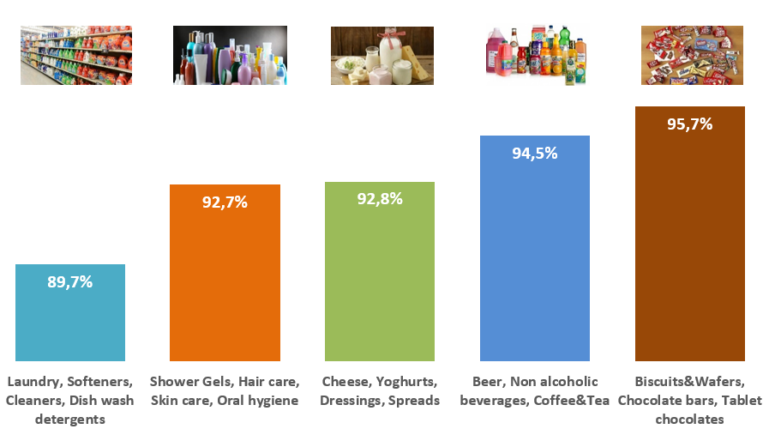
Zdroj: Projekt OSA Barometr 2018.

„Český trh rychloobrátkového zboží je vysoce kompetitivní s vysokým podílem promočních aktivit“, říká Torben Emborg, generální ředitel Nestlé Česko a spolupředsedající CZ-SK ECR Iniciativy a pokračuje: „Tato situace před nás staví úkoly, které je možné nejlépe překonat jen pomocí efektivní spolupráce mezi dodavateli a obchodníky.“

V současné době probíhá sběr a vyhodnocování příčin výpadků dodávek zboží ze strany dodavatelů a celková agregace výsledků, včetně komunikace výsledků zástupcům obchodníků. Na začátku příštího roku plánuje pracovní skupina ECR uspořádat sérii workshopů s jednotlivými obchodníky, na kterých budou diskutovány možnosti společných aktivit pro dosažení zlepšení dostupnosti zboží.

„Pro nás, jako dodavatele, je v současné chvíli relativně snadné dosáhnout vysoké servisní úrovně a do jisté míry zde nepotřebujeme spolupráci s obchodníky, uvádí Jindřich Hrnčiřík, Customer Logistic Manager společnosti Coca-Cola HBC. A dodává: „Co ale sami bez obchodníků nezvládneme, je právě zajištění dostupnosti výrobků pro naše spotřebitele na regálech. Tady je klíčová právě ochota obchodníka spolupracovat a dále nastavení důvěry a otevřeného vztahu dodavatel – obchodník s jediným společným cílem – zamezit výpadkům výrobků na regálech a zvýšit tak spokojenost spotřebitelů“.

Inspirací pro projekt OSA Barometr byly zkušenosti z realizace podobných projektů a aktivit realizovaných národními iniciativami ECR v Itálii, Francii, Španělsku, Rakousku, Velké Británii a dalších zemích.

Česko-Slovenská ECR Iniciativa (Efficient Consumer Response/Účinná zákaznická odezva) působí na trzích v České republice a na Slovensku. Jedná se o společnou platformu pro spolupráci mezi dodavateli a obchodníky, která naplňuje poslání: “Pracujme společně pro naplnění potřeb zákazníků lépe, rychleji, s nižšími náklady a trvale udržitelným způsobem“. Jsme neprofitní organizací, jejímž cílem je napomáhat obchodníkům a výrobcům při jejich úsilí zvyšovat efektivitu v dodavatelském řetězci a přinášet růst hodnoty se zaměřením na spotřebitele. Česko-Slovenská ECR Iniciativa je lokálním partnerem ECR Community (www.ecr-community.org)

Máte-li zájem o další informace, kontaktujte prosím:
ohledně ECR Benchmarking & On-Shelf Availability: ohledně Česko-Slovenské ECR Iniciativy:
Josef Matušů  Customer Service Manager  Nestlé Česko s.r.o.  Tel.: +420 261 322 245  E-mail: josef.matusu@cz.nestle.com  Web: www.nestle.cz | Tomáš Martoch  Senior Manager ECR  Tel.: +420 737 235 507  E-mail: martoch@gs1cz.org  Web: www.ecr.cz

